Министерство образования и науки Украины

Харьковский национальный университет радиоэлектроники

Кафедра ИИ

Отчет №3

По лабораторной работе

Дисциплина: «Искусственные нейронные сети»

Тема: «Моделирование линейных сетей с помощью пакета прикладных программ neural networks toolbox в среде matlab. Решение задачи наблюдения за нестационарным сигналом»

Выполнили Проверил:

ст. группы КН-11-3 асс. Золотухин О.В.

Бурлай А.

Миролюбова О.

Неблиенко М.

Харьков 2014

Цель: Освоить методики создания линейных сетей и процедуры настройки их параметров с помощью пакета прикладной программы Neural Networks Toolbox в среде MATLAB. Получить навыки решения задания наблюдения за нестационарным сигналом.

1. Моделирование линейной нейронной сети:

Линейная сеть представляется сетью без промежуточных слоев, в выходном слое она содержит только элементы с линейной функцией активации. Веса соответствуют элементам матрицы, а пороги — компонентам вектора смещения. Во время работы сеть умножает вектор входов на матрицу весов, а затем к полученному вектору прибавляет вектор смещения.

Линейные нейронные сети отличаются от персептрона только функцией активации, которая является линейной.

Так же выход линейной сети может принимать любое значение , в то время время как выход персептрона ограничен значениями 0 и 1. Линейные сети как и персептрон решают задачи классификации, но правило обучения основанно на методе наименьших квадратов.

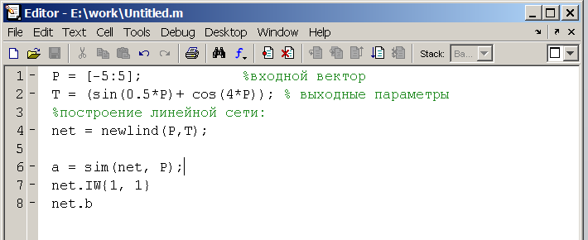

Значение весов и смещения:

ans = 0.2143

ans = [-8.8493e-004]

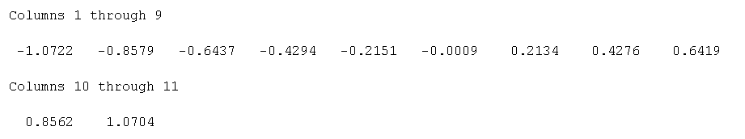

Выход сети соответствует целевому вектору.

1. Обучение параметров линейной нейронной сети:

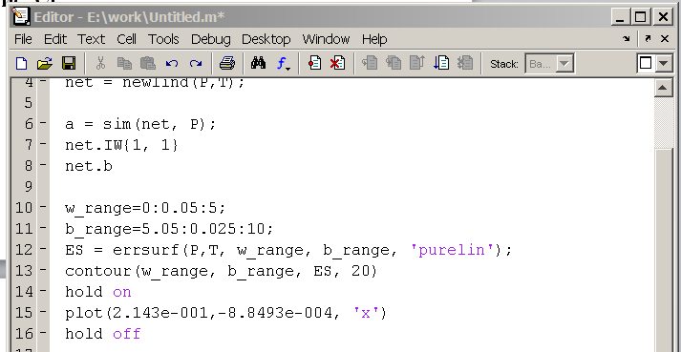

Рассчитали критерии качества обучения и построили график линий уровня: 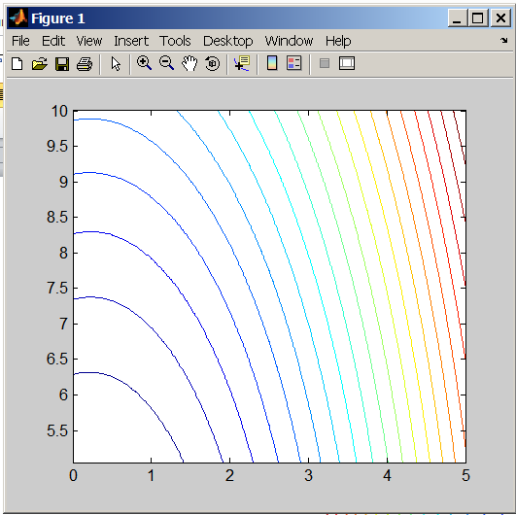

Настройка:

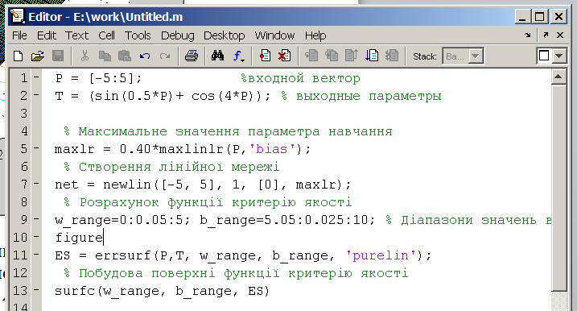

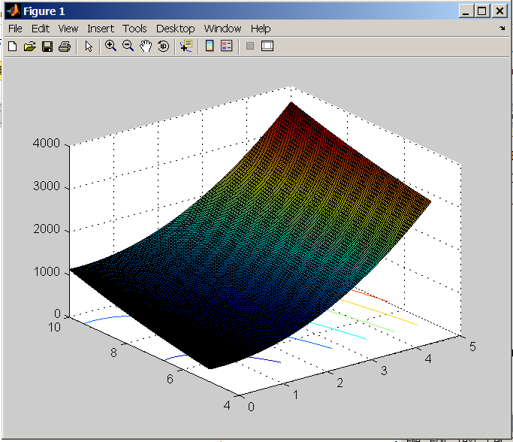

На рисунке построена поверхность функции критерия качества.

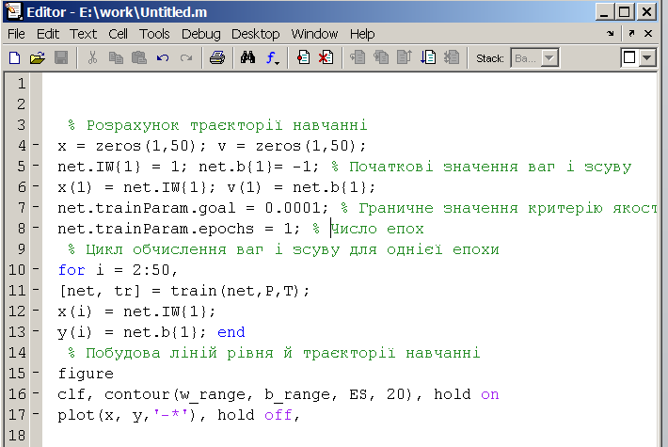

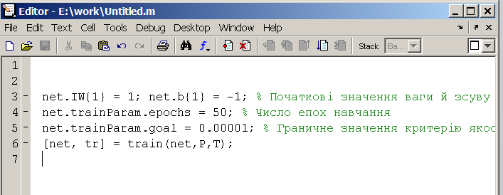

1. **Спостереження за нестаціонарним сигналом**

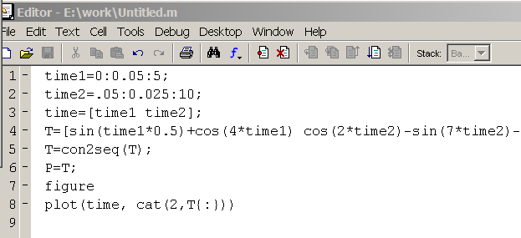

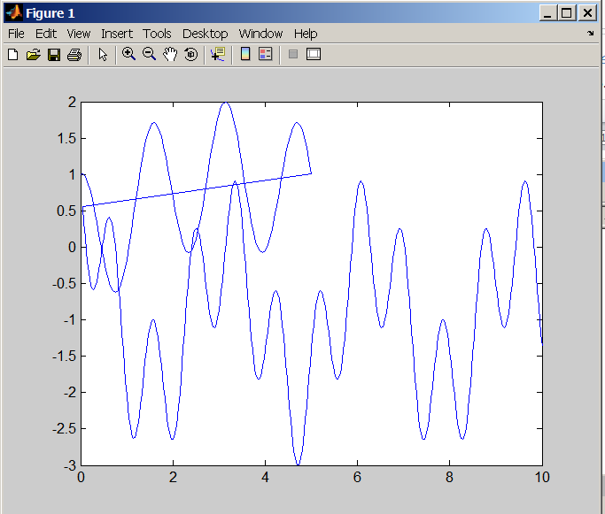

График гармонического сигнала.

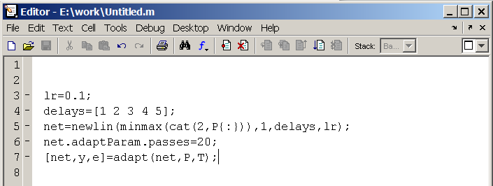

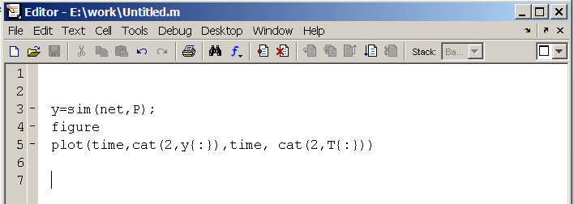

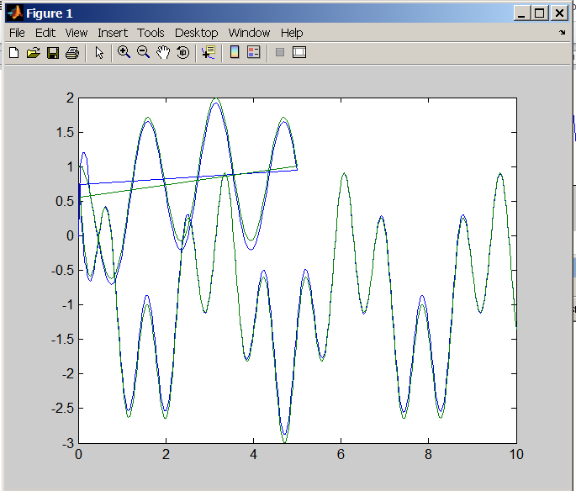

График выходного сигнала в сравнении с целевым сигналом.

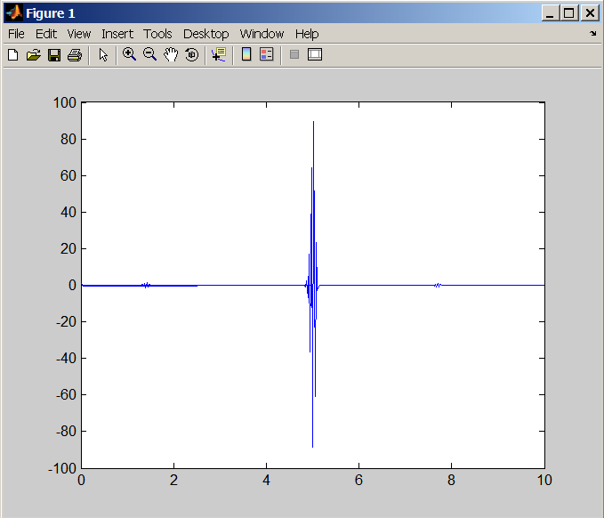

График сигнала ошибки.

figure

plot(time,cat(2,e{:}))

Вывод: В результате работы мы освоили методики создания линейных сетей и процедуры настройки их параметров с помощью пакета прикладной программы Neural Networks Toolbox в среде MATLAB. А так же получили навыки решения задачи наблюдения за нестационарным сигналом.